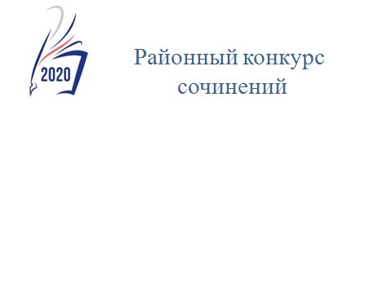

КОНКУРСНАЯ РАБОТА
Наименование субъекта РФ____Алтайский край ________
Населенный пункт:
с. Верх-Неня Ельцовского района
Образовательная организация (полное название):
МКОУ Верх –Ненинская средняя общеобразовательная школа
Участник конкурса:
Гец
Фамилия
Дарья
Имя
Олеговна
Отчество
класс (курс) обучения участника:
8 класс
Тематическое направление: «И 100, и 200 лет пройдет, никто войны забыть не сможет...» (К. Симонов): 2020 год - Год памяти и славы

Жанр сочинения:
Эссе
Тема сочинения:
Никогда об этом не забудем!

Люди!
Покуда сердца стучатся, - помните!
Какою ценой завоевано счастье, - пожалуйста, помните!
Р. Рождественский.
В 2020 году наша страна отмечает 75 лет Великой Победы. Из года в год Великая Отечественная война уходит от нас всё дальше, но нельзя допустить, чтобы человечество забыло о событиях минувших лет. Ведь забыть — это значит предать прошлое, настоящее и будущее.
Как коротка человеческая жизнь, но как много может сделать человек. Мы не вправе забывать тех, кто отдал свою жизнь во имя счастья других, кто отстоял свободу и мир на земле.
Как можно забыть подвиг солдата Александра Матросова, закрывшего своей грудью амбразуру вражеского пулеметного дзота, или подвиг летчика Николая Гастелло, направившего свой горящий самолет на фашистские машины и танки? А подвиг миллионов пехотинцев, выбивших врага из нашей страны? Имена этих людей бессмертны и будут жить в веках!
Защита Родины - дело общенародное, поэтому победу приближали не только на фронте, но и в тылу. Вклад в общее дело достоин восхищения и преклонения. Без женщин, подростков, стариков, работавших на военных заводах, полях, фабриках, не состоялась бы наша Победа! Как же трудно им приходилось, когда они поминутно осознавали, что где-то там, на полях сражений, близкий тебе человек в любой момент может погибнуть.
Освобождали Родину от иноземных захватчиков и военные медики, спасшие миллионы жизней и вернувшие в строй воинов, среди которых был мой прадед. Как забыть их подвиг? Вечная память и вечная слава всем воевавшим и трудившимся в тылу!
О войне я знаю из литературы, по фильмам, рассказам взрослых. Читаю бессмертные строки, сохранившие память страшных дней, и каждый раз возникает чувство надежды и отчаяния, боли потерь и радости победы. Конечно, люди, пережившие войну, никогда ее не забудут. Но и мы, молодое поколение, не должны забывать тех, кто подарил нам возможность жить, любить, учиться, мечтать, наслаждаться общением с родными, быть по-настоящему счастливым.
Обычно человек старается избавиться от тяжелых воспоминаний, но воспоминания о войне навсегда с нами, ведь мы сопричастны с судьбой наших дедов, прадедов, мужественно сражавшихся с врагом и завоевавших мир.
Оставить войну в прошлом невозможно, потому что каждое упоминание о ней отзывается тревогой, болью сердца за тех, кто тогда не вернулся назад. Не получится разрушить связь времен, перечеркнуть события суровых и героических лет! Они в нас, нашей крови и плоти. Ничто не может ослабить память человечества о высокой духовности, безмерной стойкости великого народа.

